Муниципальное автономное дошкольное образовательное учреждение «Центр развития ребёнка - детский сад № 417» г. Перми

Согласовано:

методической службой

МАДОУ «ЦРР- детский сад № 417» г.Перми

________________

Проект ко Дню Матери

во второй младшей группе

**«Самая любимая мамочка моя»**

Воспитатели:

Полищук Татьяна Анатольевна ,

**г.Пермь, 2023г.**

***Проект*** "Самая любимая мамочка моя"

***Продолжительность проекта***: краткосрочный

***Вид проекта***: познавательно – речевой, творческий.

***Участники проекта***: дети, воспитатели, родители.

***Возраст детей:*** 3-4 года

***Проблема.***  Отражение государственного праздника «День матери» в работе с детьми дошкольного возраста. В настоящее время необходимо воспитывать у ребенка любовь к родному дому, семье, маме с первых лет жизни. Малыш должен понимать, что все хорошее начинается с родного дома и матери – хранительницы домашнего очага.

***Цель проекта.*** Углубить знания детей о культуре и традициях семейных взаимоотношений. Воспитывать любовь и уважение к матери, умение ценить её заботу о близких.

***Задачи проекта.***

**Задачи для детей:**

* Сформировать представление детей о роли мамы в их жизни, через раскрытие образа матери в поэзии, в живописи, музыке, художественной литературе.
* Развивать коммуникативные навыки у детей, способствовать развитию речи через выразительное чтение стихов, составление рассказа о маме.
* Развивать творческие способности детей, через пение, танцы; художественную деятельность – создание поделок, рисунков.
* Развивать умение выступать перед зрителями (мамами).
* Способствовать формированию уважительного отношения к своим близким. Воспитывать доброе, заботливое отношение к маме.

**Задачи для педагога:**

* Способствовать созданию положительных эмоциональных переживаний детей и родителей от совместных мероприятий.
* Развивать социально-профессиональную компетентность и личностный потенциал.
* Создание условий для социально-нравственного развития детей в процессе воспитания любви человеком – мамой.
* Способствовать сплочению детско – родительских отношений, улучшению контакта между работниками детского сада и родителями.

**Задачи для родителей:**

* Взаимопонимание со своим малышом. Активизировать и обогащать воспитательные умения родителей, поддерживать их уверенность в собственных педагогических возможностях.
* Обеспечить атмосферу доброжелательности, комфортности в общении: родитель-родитель, родитель-педагог, родитель-ребенок.
* Способствовать сближению всех членов семьи за счет совместной деятельности и решения общих задач.
* Способствовать сплочению детско – родительских отношений, улучшению контакта между работниками детского сада и родителями.

***Ожидаемые результаты:*Для детей:**

* Милосердие и забота о маме.
* Развитие познавательной активности, любознательности.

**Для педагогов:**

* Раскрыть образ матери в поэзии, в живописи.
* Развитие у детей коммуникативных навыков, умение работать в команде.
* Создание условий для проявления у детей, творчества, воображения.
* Расширение кругозора детей через чтение художественной литературы, знакомство с пословицами, разучивание стихов.

**Для родителей:**

* Привлечение к сотрудничеству родителей по созданию в детском саду предметно – развивающей среды;
* Повышение педагогической грамотности родителей.

***Продукты проекта.***

Совместное творчество «Цветы для мамы». Выставка: «Мамины руки не знают скуки».Творчество детей «Цветы для мамы». Фото стенд: «Мамочка любимая моя»

***Этапы проекта.***

**1 этап** Постановка проблемы **Вопрос: « Зачем человеку нужна мама?»**

**2 этап. Реализация проекта**

**3 этап. Подведение итогов**

**Перспективное планирование реализации проекта**

|  |
| --- |
| **Познавательное развитие**  Беседы: «Чем можно порадовать маму?», «Как я помогаю  маме», «Моя мамочка».  Презентация «Мамины профессии» |
| **Социально - коммуникативное развитие**  Коммуникативные игры: «Назови ласково», «Как ласково дома меня называют», «Как зовут мою маму?», « Покажу как я люблю»  Сюжетно – ролевые игры: «Моя семья», «Мама на работе», «Мама в  магазине». « Я помогаю маме »  Дидактические игры: «Что такое хорошо и что такое плохо», «Животные и их детёныши» |
| **Речевое развитие :**  Составление рассказов на тему: «Какая мама»,«Работа моей  мамы», «Моя бабушка», «Мою маму и бабушку зовут».  Заучивание стихотворений: Я. Аким «Мама», С. Пшеничных «С мамой по  городу».  Чтение стихотворений: О. Чусовитина «Подарок мамочке», Н. Пикулева  «Как же это хорошо», И. Арсеев «Кто нас крепко любит», Р. Сеф «Мама», Е.  Благинина «Посидим в тишине», И. Косякова «Всё она».  Чтение рассказов: Б.Емельянов «Рассказы о маме»: «Надо и не хочется»,  «Мама все понимает», «Обида», «Мамины руки», В. Сухомлинский «Моя  мама пахнет хлебом».  Загадки на тему «Семья»  Словесные игры |
| **Художественно -эстетическое развитие**  Совместное творчество воспитателей и детей. Аппликация « Фартучек для мамы » Рисование « Платье для мамы »  Оформлении фото стенда: «Вот она какая, мамочка родная»  **Разучивание песни о маме** Текст песни "Ах, какая мама". Музыка и слова И. Пономаревой. |
| **Физическое развитие**  Подвижные игры «Курица и цыплята », « Кошка и котята »  Спортивное развлечение «Моя мама спортивная» |
| Взаимодействие с родителями  Стендовая информация к празднику  Совместный просмотр мультфильмов «Мама для мамонтёнка»  Консультация «Мамины помощники» |

***Итоги проекта***:

Реализация данного проекта способствовала сближению родителей, детей и педагогов. Совместные мероприятия способствовали обогащению знаний детей о роли мамы в их жизни, формированию уважительного отношения к своим близким. Итогом стало мероприятие «Моя мамочка спортивная».

Фотоотчёт

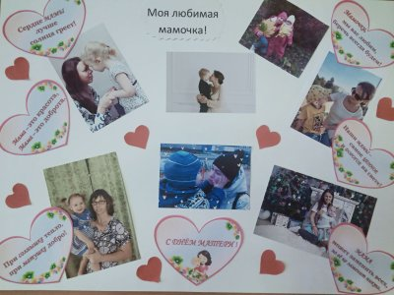

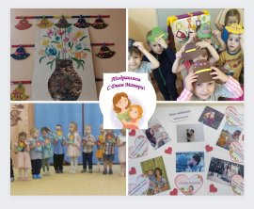

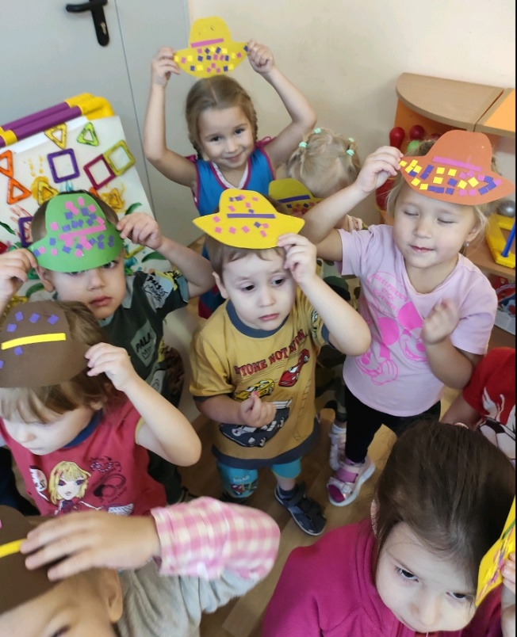 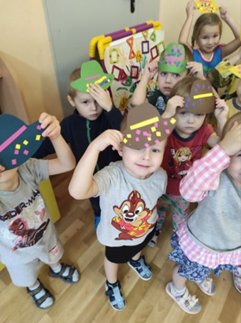

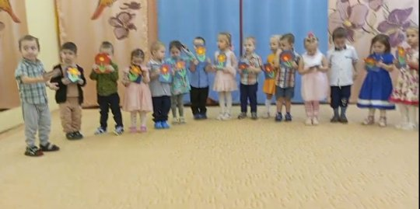

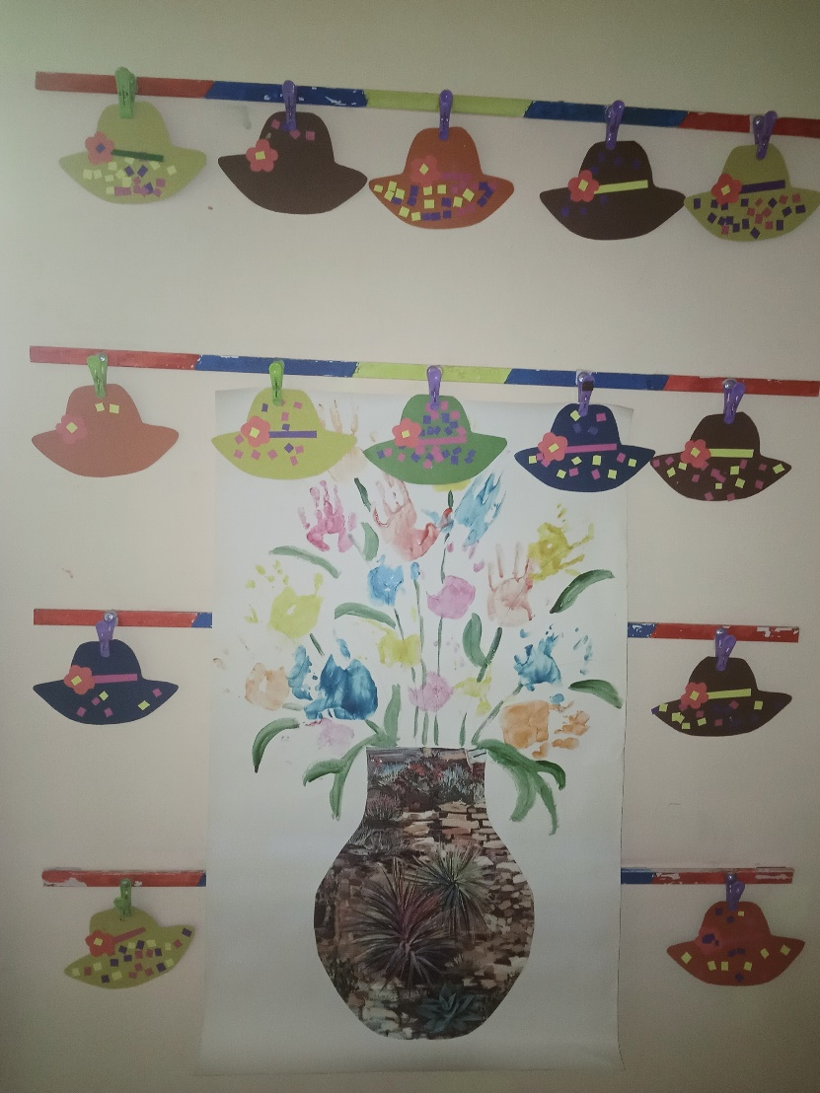

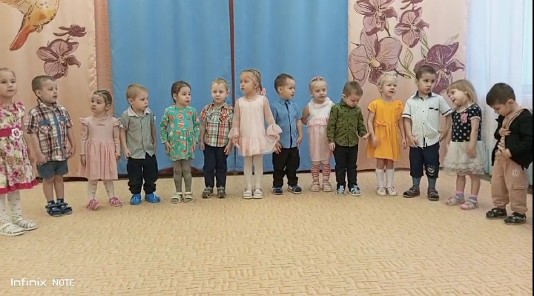

Приложения

Загадки на тему: «Мама»

Это слово каждый знает,

Ни на что не променяет!

К цифре «семь» добавлю «я» —

Что получится? (Семья)

Кто милее всех на свете?

Кого любят очень дети?

На вопрос отвечу прямо:

— Всех милее наша... (мама)

Кто стирает, варит, шьет,

На работе устает,

Просыпается так рано? —

Лишь заботливая... (мама)

Ты трудилась, ты устала

И совсем не отдыхала,

Буду солнышко просить

Утром в окна не светить:

— Не вставай так рано,

Не буди ты... (маму)

**С. Капупикаян**

«Моя бабушка»

Стала бабушка   
Старой, хворою,   
От ходьбы она   
Устает.   
Храбым летчиком   
Стану скоро я,   
Посажу ее   
В самолет.   
Не тряхну ее,   
Не качну ее,   
Отдохнет она   
Наконец.   
Скажет бабушка:   
"Ай да внучек мой,   
Ай да летчик мой!   
Молодец!"

**«Мама» Ю. Яковлев;**

Закрой глаза, прислушайся. И ты услышишь мамин голос. Он живёт в самом тебе такой знакомый, родной. Его не спутаешь ни с одним другим голосом. Даже когда станешь взрослым, всегда будешь помнить мамин голос, мамины глаза, мамины руки.

Мама.  
Ты ещё не умел говорить, а мама понимала тебя без слов. Угадывала, что ты хочешь, что у тебя болит. Когда ты ещё не умел ходить, мама носила тебя на руках. А потом мама научила тебя говорить, ходить...

Мама прочла первую книжку. Мама учила тебя видеть и открывать мир.

От мамы ты узнал название птиц – воробей, ласточка, синица. Узнал, что у каждого цветка есть тоже своё имя – ромашка, василёк, иван-да-марья.

Мама принесла домой сухую веточку и поставила её в воду. И вскоре веточка – сухая, безжизненная веточка – зазеленела. А потом на ней появились светло – лиловые цветы. Вся веточка покрылась цветами.

Что это? – удивлённо спросил ты.  
И мама ответила: – Багульник.

На улице шёл снег. Мама протянула руку и поймала снежинку. На шерстяной варежке снежинка не таяла. Ты посмотрел и снова увидел чудо. Ты думал, что снежинка – это крохотный пушистый комочек, а она оказалась красивой, ровной звёздочкой. Ты наклонился, чтобы лучше рассмотреть белую звёздочку, дохнул на неё – и звёздочка исчезла. На варежке осталась капелька воды. Первую снежинку помогла тебе увидеть мама.

Мама всегда рядом с тобой. И всё, что ты видел, всё, что окружало тебя, как бы начиналось с мамы. Каждый день твоего и моего детства связан с мамой. Озабоченная и радостная, спокойная и печальная, она всегда рядом.

Моя мама погибла во время блокады Ленинграда, летом 1942 года. Последний раз я её видел, когда она провожала меня в армию. Мне тогда было восемнадцать лет. Это трудно было понять, что мамы нет больше.

Но любовь к матери проходит у нормального человека через всю жизнь. И моя мама до сих пор живёт в моём сердце, словно мама жива, только она где-то далеко, так далеко, что письма не доходят. Но она всегда есть. Я слышу её голос.

Помни, что нет большего горя на свете, чем потерять родную мать. Не причиняй ей страданий. Береги её, как можешь.

С чего начинается Родина? Я задаю себе этот вопрос и сам отвечаю на него: Родина для каждого из нас начинается с мамы.

**«Заплатка» Н. Носов;**

У Бобки были замечательные штаны: зеленые, вернее сказать, защитного цвета. Бобка их очень любил и всегда хвастался:

- Смотрите, ребята, какие у меня штаны. Солдатские!

Все ребята, конечно, завидовали. Ни у кого больше таких зеленых штанов не было.

Однажды Бобка полез через забор, зацепился за гвоздь и порвал эти замечательные штаны. От досады он чуть не заплакал, пошел поскорее домой и стал просить маму зашить.

Мама рассердилась:

- Ты будешь по заборам лазить, штаны рвать, а я зашивать должна?

- Я больше не буду! Зашей, мама!

- Сам зашей.

- Так я же ведь не умею!

- Сумел порвать, сумей и зашить.

- Ну, я так буду ходить, - проворчал Бобка и пошел во двор.

Ребята увидели, что у него на штанах дырка, и стали смеяться.

- Какой же ты солдат, - говорят, - если у тебя штаны порваны?

А Бобка оправдывается:

- Я просил маму зашить, а она не хочет.

- Разве солдатам мамы штаны зашивают? - говорят ребята. - Солдат сам должен уметь все делать: и заплатку поставить и пуговицу пришить.

Бобке стало стыдно. Пошел он домой, попросил у мамы иголку, нитку и лоскуток зеленой материи. Из материи он вырезал заплатку величиной с огурец и начал пришивать ее к штанам.

Дело это было нелегкое. К тому же Бобка очень спешил и колол себе пальцы иголкой.

- Чего ты колешься? Ах ты, противная! - говорил Бобка иголке и старался схватить ее за самый кончик, так чтоб не уколоться.

Наконец заплатка была пришита. Она торчала на штанах, словно сушеный гриб, а материя вокруг сморщилась так, что одна штанина даже стала короче.

- Ну, куда же это годится? - ворчал Бобка, разглядывая штаны. - Еще хуже, чем было! Придется все наново переделывать.

Он взял ножик и отпорол заплатку. Потом расправил ее, опять приложил к штанам, хорошенько обвел вокруг заплатки чернильным карандашом и стал пришивать ее снова.

Теперь он шил не спеша, аккуратно и все время следил, чтобы заплатка не вылезала за черту. Он долго возился, сопел и кряхтел, зато, когда все сделал, на заплатку было любо взглянуть. Она была пришита ровно, гладко и так крепко, что не отодрать и зубами.

Наконец Бобка надел штаны и вышел во двор. Ребята окружили его.

- Вот молодец! - говорили они. - А заплатка, смотрите, карандашом обведена. Сразу видно, что сам пришивал.

А Бобка вертелся во все стороны, чтобы всем было видно, и говорил:

- Эх, мне бы еще пуговицы научиться пришивать, да жаль, ни одна не оторвалась! Ну, ничего. Когда-нибудь оторвется - обязательно сам пришью.

**«Разговор о маме» Н. Саконская;**

От чистого сердца,  
Простыми словами  
Давайте, друзья,  
Потолкуем о маме.  
Мы любим её,  
Как хорошего друга,  
За то, что у нас  
С нею всё сообща,  
За то, что, когда  
Нам приходиться туго,  
Мы можем всплакнуть  
У родного плеча.  
Мы любим её и за то,  
Что порою  
Становятся строже  
В морщинках глаза,  
Но стоит с повинной  
Прийти головою —  
Исчезнут морщинки,  
Умчится гроза.  
За то, что всегда  
Без утайки и прямо  
Мы можем доверить  
Ей сердце своё.  
И просто за то,  
Что она — наша мама,  
Мы крепко и нежно  
Любим её.

**«Я маму люблю» А. Димова.**

Мне мама приносит

Игрушки, конфеты,

Но маму люблю я

Совсем не за это.

Веселые песни

Она напевает,

Нам скучно вдвоем

Никогда не бывает.

Я ей открываю

Свои все секреты.

Но маму люблю я

Не только за это.

Люблю свою маму,

Скажу я вам прямо,

Ну просто за то,

Что она моя мама!

**Игры:**

**«Курицы и цыплята»**

На одной стороне площадки очерчивается домик цыплят, на другой – кошки. Цыплята вместе с курицей (взрослым) выходят из своего домика, произнося слова: Вышла курица-хохлатка,

С нею жёлтые цыплятки,

Квохчет курица: ко-ко,

Не ходите далеко.

Постепенно приближаясь к кошке, говоря:

На скамейке у дорожки

Улеглась и дремлет кошка.

Кошка глазки открывает

И цыпляток догоняет.

После этого цыплята убегают в свой домик, а кошка старается их поймать. Пойманный цыпленок становится кошкой.

Коммуникативные игры:

**«Ласковый ребенок»**

Цель: продолжать учить детей подражать эмоционально-тактильным и вербальным способам взаимодействия с партнером.

Дети сидят на стульях полукругом перед взрослым. Он вызывает к себе одного из детей и показывает, как можно его обнять, прислониться, смотреть в глаза, улыбаться. «Ах, какой хороший Саша, иди ко мне. Я тебя обниму, вот так. Посмотрите детки, как я обнимаю Сашу, вот так. Я ласковая». Затем взрослый приглашает еще одного ребенка к себе и предлагает ему повторить все свои действия, эмоционально акцентируя каждое действие ребенка и при необходимости оказывая ему помощь. В конце игры взрослый подчеркивает, подытоживает все действия ребенка: «Ваня обнял Сашу, посмотрел ему в глазки, улыбнулся. Вот какой Ваня, ласковый ребенок!» Затем взрослый поочередно вызывает оставшихся детей и игра повторяется.

«Покажу, как я люблю»

**«Покажу, как я люблю»**

Цель: способствовать формированию у детей умения любить окружающих.

Взрослый говорит, что можно показать человеку, что ты его любишь, только прикосновениями, без слов. Далее один из ребят превращается в маму, другой – в ее сыночка, и показывают, как они любят друг друга. Следующая пара – «мама» и «дочка», потом «бабушка» и «внук» и т.п.

**«Моя семья».**

Цель: подготовить и провести с детьми сюжетно – ролевую игру «Моя семья

Задачи: 1. побуждение детей творчески воспроизводить в играх быт семьи;

2. совершенствование умения самостоятельно создавать для

задуманного сюжета игровую обстановку;

3. формирование ценных нравственных чувств ( гуманности, любви,

сочувствия);

4. коррекция звуков у детей.

Ход занятия.

1. Фонетическая зарядка.

М МА - МА

А

П ПА – ПА

МАМА, ПАПА, Я – ДРУЖНАЯ СЕМЬЯ.

**«Я помогаю маме».**

- Давайте распределим роли.

- Кем ты хочешь быть , Маша?

- Я хочу быть мамой.

- Маша будет мамой.

- Кем ты хочешь быть, Данил?

- Я хочу быть папой.

- Данил будет папой.

- Кто хочет быть дочкой?

- Я.

- Дочкой будет Настя.

- Сыночком будет Костя.

Мама: - Сегодня суббота, нужно убраться дома ( подмести пол, вымыть

посуду).

- Кто мне будет помогать?

Дочка: - Я буду подметать и мыть пол.

Сыночек: - А я буду мыть посуду.

Мама: - Папа пойдет в магазин за продуктами.

Папа: - Что нужно купить?

Мама: - Купи, пожалуйста, хлеб, сыр, масло, колбасу, конфеты.

Папа: - Хорошо я пошёл в магазин.

Мама: - Пока все заняты работой, я буду стирать бельё.

Дочка: - Я подмела и вымыла пол.

Сыночек: - Я вымыл посуду.

Папа: - Я сходил в магазин и купил всё, что вы просили.

Мама: - Я постирала бельё.

Мама: - Какие вы у меня молодцы, как мне помогли.

- А сейчас мы все вместе будем пить чай и смотреть телевизор.

**Дидактическая игра "Что такое хорошо и что такое плохо".**

**Цель:**

1. Учить детей отличать хорошее поведение от плохого;
2. Обратить внимание на то, что хорошее поведение приносит радость, здоровье как тебе самому, так и окружающим тебя людям, и, наоборот, плохое  поведение может привести  к  несчастию, болезни.   
   **Игровая задача:**  
   Ребенку предлагается определить, "что хорошо, а что плохо",  объяснить  свое   решение.  
   **Правила игры:**  
   выражать мимикой свое отношение детям следует толькопосле вопроса "Ребята, это хорошо или плохо?"  
   **Демонстрационный материал:**  
   Отрывки их художественных произведений,  жизненные факты о хорошем и плохом  поведении человека, детей, группы.

**Ход игры:**  
  Дети мимикой и жестами выражают свое отношение к хорошему и плохому  поведению (плохое поведение - делают сердитое лицо, грозят пальцем;   хорошее - улыбаются, одобрительно кивают головами). Отвечают на  вопросы воспитателя.

**Дидактические карточки для детей «Что такое «хорошо»? Что такое «плохо»?»**

**Текст песни "Ах, какая мама". Музыка и слова И. Пономаревой.**

1куплет.

Маму утром разбужу,

«Здравствуй, мамочка! » — скажу.

*Припев:*

Ах, какая мама!

Загляденье прямо!

2 куплет.

Очень я тебя люблю,

Ненаглядную мою.

*Припев*

3куплет.

Ты со мною песню спой,

Ведь сегодня праздник твой

**Конспект НОД во второй младшей группе ко Дню Матери**

**«Подарок на День Матери»**

Предлагаю Вам конспект непосредственно образовательной деятельности для детей второй младшей группы **«Подарок на День Матери»**. Этот конспект, направлен на воспитания у детей любви, заботы  и уважения к маме самому близкому и дорогому человеку. Дети делают подарок маме.  
*Образовательные области:*   
«Коммуникация», «Познание», «Художественное творчество», «Музыка».  
*Цель:*   
Познакомить детей с праздником День Матери, учим  приему рисования оттиск ладошки.  
*Задачи:*   
Воспитывать любовь и уважение к маме, желание доставлять радость близкому, родному человеку.  
Закрепляем названия детенышей домашних животных их мам, как они разговаривают.  
Развиваем грамотную речь.  
Научить детей рисовать оттиск ладошки, развивать воображение.   
Научить детей выражать положительные эмоции (интерес, радость, восхищение, удивление)  
*Материал:*  
Кукла Маша, мягкие игрушки животных котенок, кошка, щенок, теленок. Букет искусственных цветов.  
*Для рисования:*   
Скатерть - клеенка, пальчиковые краски или гуашь красного и зеленого цветов, пластиковая тарелка для разлития гуаши красного цвета, листы бумаги, влажные салфетки.   
*Предварительная работа:*   
Чтение стихов о маме, игра в настольную развивающую игру «Кто чей малыш?», рассматривания альбома мамы и дети, беседа с детьми как зовут твою маму, чем она занимается.    
*Дети сидят на стульчиках.*  
Воспитатель: Ребята, к нам сегодня в гости пришла кукла. Давайте поздороваемся и познакомимся с ней. Куклу зовут Маша.    
*Кукла Маша:* Здравствуйте ребята.   
Кукла подходит к каждому ребенку.  
*Кукла Маша:* Здравствуйте, как тебя зовут?  
*Ребята:* Здравствуйте, меня зовут Алеша…  
*Кукла Маша:* Ребята, а вы знаете какой сегодня день?  
*Ребята:* Нет.  
*Кукла Маша:* Сегодня День Матери. Мама самый дорогой человек на свете. Мама  о нас заботиться и очень сильно нас любит. Давайте и мы сделаем ей подарок на ее праздник День Матери. Вот только что мы можем ей подарить. Ой, смотрите кто-то идет. Да это кто?  
*Ребята:* Котенок. Здравствуй котенок.     
*Котенок:* Здравствуйте ребята, Мяу. (Ребята: здравствуйте)  
*Кукла Маша:* Котенок, а ты знаешь какой сегодня день?  
*Котенок:* Да. День Матери. А вот и моя мама идет.  
*Кукла Маша:* А как зовут маму котенка?  
*Ребята:* Кошка  
*Котенок:* Послушайте ребята и мама кошка, какую песенку я спою:

**Мама - первое слово,  
Главное слово в каждой судьбе.  
Мама жизнь подарила,  
Мир подарила мне и тебе.**

Ребята подпевают и машут ручками над головой.  
*Кукла Маша:* Спасибо котенок замечательный подарок. Котенок и кошка обнимаются и уходят. До свидания.  
*Кукла Маша:* Ребята, правда, хороший подарок. Ой, опять кто-то идет.  
Бежит щенок с воздушным шариком в лапках.  
*Кукла Маша*: Щенок здравствуй, а ты знаешь какой сегодня день?  
*Щенок:* Здравствуйте.  Гав. Да. День Матери. Вот я бегу поздравить свою маму и подарить ей воздушный шарик. А вы знаете, как зовут ваших мам?   
*Ребята:* Да,  
А давайте поиграем с воздушным шариком, Маша будет кидать по очереди ребятам шарик, а вы кидаете обратно и говорите имя своей мамы.  
Маша кидает шарик щенку, он кидает обратно и говорит собака, Маша кидает Алеше – Лена,  Маша играет со всеми детьми.  
*Щенок:* Хорошо поиграли, только меня мама заждалась, хватает шарик, на бегу говорит до свидания и убегает.  
*Кукла Маша:* Хороший подарок. А мы что подарим? Бежит теленок с большим букетом цветов.  
*Теленок:* Здравствуйте ребята.

Му. Я очень спешу. Сегодня день Матери, и я несу букет своей маме. Она очень любит цветы и траву, а взамен дает вкусное полезное молоко. А вы догадались кто моя мама?  
*Кукла Маша:* Конечно корова.  
А давайте немного поиграем, когда теленок будет поднимать высоко букет с цветами, вы будете громко говорить МУ, а когда низко, то тихо МУ. Здорово поиграли.  
*Теленок:* Му, мне пора я побежал, мама волнуется, до свидания ребята.  
Кукла Маша: Ребята я придумала, цветов нарвать негде осень за окном, а давайте нарисуем маме цветок. Смотрите, как у меня получилось.  
Дети садятся за столы. Ребята, а какого цвета у Маши цветок. Красного.  Ребята опускают свои ладошки в тарелку и красной пальчиковой краской, затем делают отпечаток на листе бумаги, в верхней части листа.

Вытирают руки влажными салфетками. А какого цвета стебелек и листики. Зеленого. Макают пальчик в зеленую краску, рисуют стебелек и листики. Если хотите, можете нарисовать и травку.

Кукла Маша забирает свой рисунок, я подарю свой рисунок маме. Хвалит ребят за рисунки. Прощается  с ребятами.  
Дети, какие замечательные цветы получились у нас, мамам очень понравиться. Ведь подарок, сделанный своими руками самый дорого для наших мам. Вечером, когда придут мамы, ребята подарите свои цветы  и не забудьте обнять и сказать, как вы их любите.

На обратной стороне рисунка воспитатель записывает стихотворение для мамы

Мы подарок маме,  
Покупать не станем,  
Нарисуем сами,  
Своими руками.  
Можно вышить ей платок,  
Можно вырастить цветок,  
Можно дом нарисовать,  
Речку голубую,  
А еще расцеловать,  
Маму дорогую!

Задаем вопросы на закрепление темы.  
Ребята, какой сегодня праздник?  
Какие животные к нам приходили?  
И какие подарки они сделали для своих мам?  
А какой подарок сделали мы своим мамам?

**«Подарок маме на День Матери»**

**Конспект занятия по художественному творчеству (аппликация)                                                                во второй младшей группе.**

 Цель:  учить наклеивать изображение аккуратно; закрепить навыки намазывания клеем и приклеивания; воспитывать любовь к матери.

Оборудование: вырезанные заготовки (цветок, стебелёк, листочки), кисточка, клей ПВА, салфетка, лист картона, кассета с музыкой.

                                         Ход занятия:

Воспитатель: Ребята, послушайте стихотворение:

                         « Мамочка, ты как цветочек,

                           Самый красивый и нежный.

                           Пусть в твоём сердце сбываются

                           Желания все и надежды!

                           Чтобы всегда улыбаясь,

                            Самою лучшей была.

                            Я тебе честно признаюсь:

                           «Ты – словно солнце светла».

 Кто мне скажет о ком это стихотворение?

Дети: Про мамочку.

Воспитатель: Правильно, ребята, это  про мамочку стихотворение нашу самую любимую, родную. А вы мне расскажите, какие у вас мамочки?

Дети: Любимые, ласковые, добрые, и т.д.

Воспитатель: Молодцы, ребята, вот, сколько добрых слов сказали о маме. Совсем скоро у наших любимых мамочек будет праздник, он так и называется «День Матери». В этот день детки должны особенно постараться, чтобы мама была в хорошем настроении. Надо её слушать, надо показать, как вы её любите. И обязательно подарить ей подарок.

                         « Мы подарок маме покупать не станем

                            Приготовим сами своими руками».

     А самый лучший подарок для мамы это – цветочек. Посмотрите, какой замечательный подарок я сделала своей мамочке.  У вас на столе в тарелочках тоже есть детали красивых цветочков. Вот из них и сделаем мамочкам красивые открытки. Сначала мы берём одну деталь от цветка, расположить на досточке, вверх не цветной стороной. Затем мы аккуратно намажем всю деталь клеем, клей берём на кисточку небольшими порциями, не забываем промазывать края. Затем аккуратно накладываем деталь на картон и разглаживаем с помощью салфетки, чтобы не было лишнего клея. Также мы поступим и с другими деталями цветка, вот и получится у нас красивый цветок.

          А теперь я поставлю вам красивую музыку, чтобы вы вспоминали свою любимую, ласковую мамочку и делали ей подарок с любовью.

          ( Во время работы следить за осанкой детей, за тем как дети держат кисточку, как используют салфетку, много ли набирают клея на кисточку и т.д.)

          Когда ребята закончат работу похвалить их. На празднике вручить подарки мамочке и крепко её поцеловать.